Добрый день! Начинаем изучать тему «Атомная физика. Физика атома и атомного ядра».
Высылайте фото конспектов и сообщений, а также практических работ на мою почту: ukocelap@mail.ru
Урок 30. Атом по Резерфорду-Бору. Люминесценция. Действие света.
Задание 1. Запишите в рабочей тетради тему урока.
Задание 2. Посмотрите видео по этой ссылке
https://interneturok.ru/lesson/physics/11-klass/atomnaja-fizika/trudnosti-planetarnoy-modeli-atoma-rezerforda-model-vodorodopodobnogo-atoma-n-bora
Задание 3.Составьте конспект в рабочей тетради:
-Модель атома Томсона, Модель атома Резерфорда, Модель атома Бора
Задание 4.Составьте конспект по учебнику физики стр. 351-352
«Люминесценция» или по материалам интернета.
Задание 5. Составьте конспект по учебнику физики стр. 360
«Давление света – опыты Лебедева» или по материалам интернета.
Урок 31. Радиоактивность. Закон радиоактивного распада. Ядерные реакции.
Задание 1. Запишите в рабочей тетради тему урока.
Задание 2. Посмотрите видео по этой ссылке https://www.youtube.com/watch?v=JT2-u-E6vhw
Задание 3.Запишите в рабочую тетрадь определения:
Радиоактивность, ядерные реакции, закон радиоактивного распада, альфа-, бета- , гамма- излучение.

Выполнить до 11 мая!

Урок 32. Протонно-нейтронная модель строения ядра. Дефект масс
и энергия связи нуклонов в ядре.
Задание 1. Запишите в рабочей тетради тему урока.
Задание 2. Перепишите в тетрадь краткий конспект:
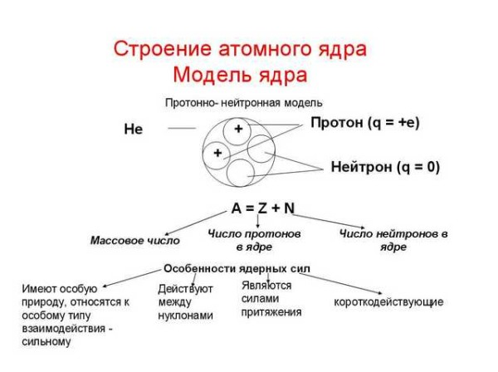

Задание 3. Посмотрите видео по этой ссылке
https://www.youtube.com/watch?v=-zW0HB0PZds
Задание 4.Запишите в рабочую тетрадь определения:
Нуклоны, энергия связи, дефект масс и удельная энергия связи;

Выполнить до 16 мая!

Урок 33. Цепная реакция деления ядер урана. Ядерный реактор. Термоядерная реакция.
Задание 1. Запишите в рабочей тетради тему урока.
Задание 2. Посмотрите видео по этим ссылкам:
https://www.youtube.com/watch?v=Gb7h657Ra9Q
https://www.youtube.com/watch?v=6GMDmirH6ts (есть ошибка в видео на 1:45, найдите её! - запишите в тетрадь правильный ответ)
Задание 3.Составьте конспект в рабочей тетради:
Ядерный реактор. Термоядерная реакция.
Урок 34. Систематизация знаний (выполните тест в тетради)
1. Кто предложил ядерную модель строения атома?
А. Н. Д. Бор; Б. М. Планк; В. А. Столетов; Г. Э. Резерфорд.
2. Атомное ядро имеет заряд:
А. положительный; Б. отрицательный;
В. не имеет заряда; Г. у различных ядер различный.
3. Какое из перечисленных ниже утверждений соответствует постулатам Бора?
1) электроны в атоме двигаются по круговым орбитам и при этом излучают электромагнитные волны;
2) атом может находиться только в стационарном состоянии, в стационарных состояниях атом не излучает;
3) при переходе из одного стационарного состояния в другое атом излучает или поглощает энергию.
А. только 1; Б. только 2; В. только 3; Г. 2 и 3.
4. Чем отличается атом, находящийся в стационарном состоянии, от атома в возбужденном состоянии?
А. отличий нет; Б. отличается расположением электронов в оболочке атома;
В. отличается числом электронов.
5. Из каких элементарных частиц состоят ядра атомов всех химических элементов?
1. протон; 2. нейтрон; 3. электрон.
А. 1; Б. 1 и 2; В. 2 и 3; Г. 1 и 3.
6. Бета излучение – это…
А. электроны, движущиеся со скоростью, близкой к скорости света;
Б. электромагнитное излучение большой частоты; В. ядро гелия.
7. Произошел самопроизвольный распад ядра. Выделилась или поглотилась во время распада энергия?
А. выделилась; Б. поглотилась;
В. осталась неизменной; Г. среди ответов А, Б, В нет верного.
8. Изотопы – это…
А. элементы с одинаковым химическим составом и одинаковой атомной массой;
Б. элементы с различным химическим составом, но одинаковой атомной массой;
В. элементы с одинаковым химическим составом, но с различной атомной массой.
9. Нейтрон – это частица,
А. имеющая заряд +1, атомную массу 1; Б. имеющая заряд – 1, атомную массу 0;
В. имеющая заряд 0, атомную массу 0; Г. имеющая заряд 0, атомную массу 1.
10. Масса покоя ядра всегда…
А. меньше суммы массы покоя слагающих его протонов и нейтронов;
Б. больше суммы массы покоя слагающих его протонов и нейтронов;
В. равна сумме массы покоя слагающих его протонов и нейтронов.

Выполнить до 16 мая!

